

Каталог продукции апрель 2006

Содержание

Контакты 3
Тракторы 4
Комбайны 7
Авто 8
Недвижимость 10
Разное 11

Контакты
ООО "Кама-Ойл"
Адрес: 423570, РТ, г. Нижнекамск, ул. Ахтубинская,2
Тел/факс: (8555)49-64-55
Тел/факс: (8555)31-56-65

Тракторы

№ инвентаря | Наименование | Год выпуска/ год ввода | Экспертный износ | Ориент. цена, тыс.р. | Фото
1001 | Трактор Т-4А | 1992 |  | 250 | 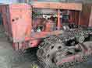
1002 | Трактор Т-4А | 1992 |  | 200 | 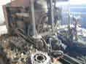
1003 | Трактор ДТ-75М | 1994 |  | 200 | 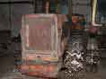
1004 | Трактор ДТ-75 | 1992 |  | 200 | 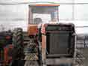
1005 | Трактор Т-70С | 1992 |  | 180 | 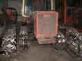
1006 | Трактор Т-150К | 1991 |  | 250 | 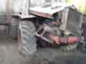
1007 | Трактор МТЗ-82 | 1991 |  | 200 | 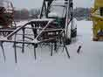
1008 | Трактор МТЗ-80 | 1991 |  | 120 | 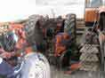
1009 | Трактор МТЗ-80 | 1991 |  | 270 | 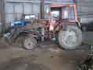
1010 | Трактор ДТ-75 | 1999 |  | 220 | 
1011 | Трактор МТЗ-80 | 1998 |  | 270
1012 | Трактор Т-40А | 1993 |  | 35 | 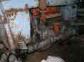
1013 | Трактор Т-4А | 1993 |  | 10 | 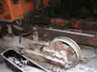
1014 | Трактор ЭО2621 | 1982 |  | 200 | 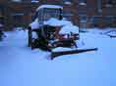
1015 | Трактор ДТ-75Д | 1993 |  | 5 | 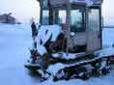
1016 | Трактор Т-4А | 1993 |  | 200 | 
1017 | Трактор ДТ-75М | 1986 |  | 5 | 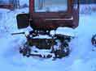
1018 | Трактор Т-70 | 1996 |  | 15 | 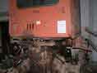
1019 | Трактор Т-4А | 1999 |  | 250
1020 | Трактор МТЗ-80 | 1999 |  | 270
1021 | Трактор Т-40А | 1993 |  | 50 | 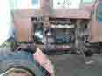
1022 | Трактор МТЗ-82 | 1994 |  | 50 | 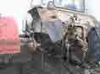
1023 | Трактор МТЗ-82 | 1994 |  | 54.8 | 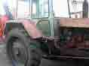

Комбайны
№ инвентаря | Наименование | Год выпуска/ год ввода | Экспертный износ | Ориент. цена, тыс.р. | Фото
2001 | ДОН-1500 | 1995 |  | 550 | 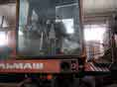
2002 | КСК-100 | 1992 |  | 100 | 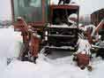
2003 | ДОН-1500 | 1994 |  | 550 | 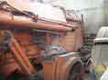
2004 | СК-5 Нива | 1991 |  | 50 | 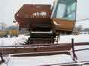
2005 | Е-280 | 1993 |  | 200 | 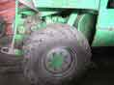
2006 | СК-5 Нива | 1987 |  | 40 | 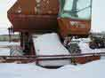
2007 | КСК-100 | 1993 |  | 40 | 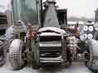
2008 | ДОН-1500 | 1999 |  | 550
2009 | КСК-100 | 1988 |  | 100

Авто
№ инвентаря | Наименование | Год выпуска/ год ввода | Экспертный износ | Ориент. цена, тыс.р. | Фото
3001 | Автомашина УАЗ-31512 | 1993 |  | 10 | 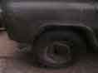
3002 | Автомашина ЗИЛ-ММЗ | 1991 |  | 40 | 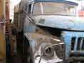
3003 | Автобус КАВЗ | 1992 |  | 120 | 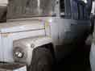
3004 | Автомашина КамАЗ-4510 | 1991 |  | 350 | 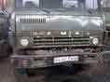
3005 | Автомашина УАЗ-31514 | 1997 |  | 40
3006 | Автомашина ГАЗ-3110 | 1997 |  | 100
3007 | Автомашина ЗИЛ-ММЗ | 1991 |  | 35 | 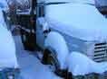
3008 | Автомашина ЗИЛ-ММЗ | 1991 |  | 30 | 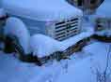
3009 | Автомашина УАЗ-3303 | 1997 |  | 20 | 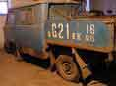
3010 | Автомашина КамАЗ-5320 | 1991 |  | 108.3 | 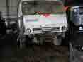
3011 | Автомашина КамАЗ-5511 | 1991 |  | 108.3 | 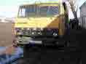

Недвижимость
№ инвентаря | Наименование | Год выпуска/ год ввода | Экспертный износ | Ориент. цена, тыс.р. | Фото
4001 | Пасека |  |  | 361

Разное
№ инвентаря | Наименование | Год выпуска/ год ввода | Экспертный износ | Ориент. цена, тыс.р. | Фото
5001 | Культиватор КПГ-4 | 1993 |  | 45
5002 | Жатка ЖВН-6 | 1994 |  | 20 | 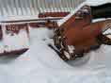
5003 | Прицеп 2ПТС-4 | 1993 |  | 10 | 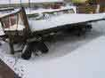
5004 | Картофкопал КН-2 | 1993 |  | 3
5005 | Косилка КПИ-2,4 | 1990 |  | 35 | 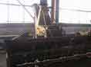
5006 | Культиватор КПЭ-4 | 1992 |  | 25
5007 | Плуг ПЛН | 1992 |  | 1 | 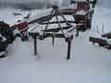
5008 | Прицеп 1ПТС-9 | 1990 |  | 45 | 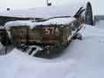
5009 | Прицеп 1ПТС-4 | 1993 |  | 25 | 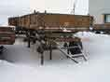
5010 | Жатка ДОН-1500 |  |  | 250
5011 | Жатка ДОН-1500 |  |  | 250
5012 | Жатка ЖВН-6 |  |  | 30 | 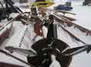
5013 | Катки ЗКК-6 |  |  | 5
5014 | Катки ЗКК-6 |  |  | 5
5015 | Катки ЗКК-6 |  |  | 5
5016 | Катки ЗКК-6 |  |  | 5
5017 | Катки ККН-2,8 |  |  | 5
5018 | Катки ККН-2,8 |  |  | 5
5019 | Катки ККН-2,8 |  |  | 5
5020 | Прицеп 2ПТС-4 |  |  | 15 | 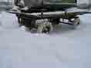
5021 | Прицеп 2ПТС-4 |  |  | 15 | 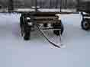
5022 | Прицеп ОЗПТ9557 |  |  | 50 | 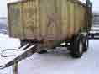
5023 | Прицеп ОЗПТ9557 |  |  | 50 | 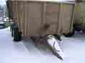
5024 | Сцепка С-11 |  |  | 3
5025 | Сцепка С-11 |  |  | 3 | 

